## Combat de personnages

On va faire un exercice standard de la POO : créer une classe personnage, et faire se battre deux personnage entre eux. Dans cette partie, il n'y a rien a faire dans le DOM, tout se fait dans la console, afin de ne travailler que l’aspect POO et JS. J'ai volontairement poussé à l’excès le détails des choses à faire pour que tout le monde avance correctement et étape par étape.

### **Classe, attributs et méthodes**

#### Partie 1 :

* créer une classe Personnage
* donnez lui un attribut nom avec une châine vide comme valeur par défaut
* donnez lui un attribut vie avec zéro comme valeur par défaut
* donnez lui un attribut attaque avec zéro comme valeur par défaut
* donnez lui un attribut defense avec zéro comme valeur par défaut

#### Partie 2 :

* créer le constructeur
* lui donner un paramètre "nom"
* si le nom est renseigné lors de l'appel du constructeur, assignez la valeur du paramètre à la propriété "nom" de l'objet courant, puis afficher un console.log qui affiche "Nouveau personnage NOM créé !"
* sinon afficher un message d'erreur

#### Partie 3 :

* après votre classe (mais dans le même fichier), créer un nouveau personnage dans une variable perso1
* vérifier que le message d'erreur de votre constructeur fonctionne bien

#### Partie 4 :

* rajouter un attribut "existe" à votre classe, avec false comme valeur par défaut
* dans votre constructeur, passez votre propriété existe de l'objet courant à true si le personnage à correctement été créé
* refaites des test sur votre objet perso1 (en l'affichant simplement dans la console) pour constater que la propriété existe est bien à true ou a false selon que notre personnage est correctement créé ou pas

#### Partie 5 :

* via votre objet perso1, donner la valeur 50 aux propriétés vie, attaque et defense
* constatez que ça marche via la console, en affichant simplement votre objet
* créer une méthode info qui affiche UN console log affichant le nom, la vie l'attaque et la defense du personnage
* utilisez votre méthode info sur votre  perso1 pour afficher les infos

#### Partie 6 :

* créer un deuxième personnage perso2 n'oubliez pas de lui donner un nom
* assigner lui des valeurs numriques pour vie attaque et defense
* afficher ses infos

#### Partie 7 :

* créer une nouvelle méthode attaquer()
* donner lui un paramètre "defenseur"
* afficher un console.log "Nouvelle attaque de NOMATTAQUANT sur NOMDEFENSEUR !!"
* si l'attaque de l'attaquant est supérieur à la défense du défenseur : retirer 10 points de vie au défenseur
* si l'attaque de l'attaquant est égale à la défense du défenseur : retirer 5 point de vie au défenseur
* si l'attaque de l'attaquant est inférieur à la défense du défenseur : retirer 5 points de vie à l'attaquant
* a la fin de votre méthode attaquer (à l'intérieur), afficher les infos de l'attaquant et du défenseur via la méthode info()
* dans votre script, faites attaquer perso2 par perso1 en utilisant la méthode attaquer() avec le bon paramètre
* changer les valeurs d'initialisation de vos perso pour générer plusieurs cas de figures, et constatez que ça marche

#### Partie 8 :

* dans votre méthode attaquer()
* si la vie de l'attaquant est inférieur ou égale à zéro, afficher un console.error "Le personnage NOM_ATTAQUANT est dead.", et mettez la propriété "existe" de l'attaquant à false
* si la vie du défenseur est inférieur ou égale à zéro, afficher un console.error "Le personnage NOM_DEFENSEUR est dead.", et mettez la propriété "existe" du défenseur à false

#### Partie 9 :

* dans votre classe, définissez une méthode statique nombreAleatoire, qui retourne un nombre aléatoire entre 20 et 100 (on verra les méthodes statiques cette aprem ensemble, dites moi quand vous êtes ici, je vous expliquerai rapidement)
* définissez les caractéristiques vie, attaque et défense de vos personnages en utilisant la méthode nombreAleatoire
* relancer le script plusieurs fois pour vérifier que ça marche, et que les deux perso peuvent gagner chacun leur tour

#### Partie 10 :

* dans votre script d'initialisation, mettez tout en commentaire
* créer une constante nbrJoueur, initialiser la à 2
* créer un tableau players initialisé à vide
* faites une boucle qui va :
* demander de saisir un nom
* créer un nouveau Personnage avec le nouveau nom
* donner des valeurs aléatoires pour la vie, l'attaque et la défense
* afficher les infos du perso
* insérer le personnage dans le tableau players

#### Partie 11 : (pour les vrais)

* dans votre script, faire une fonction run() qui va se faire affronter les joueurs présents dans le tableau player
* ce sera une fonction récursive
* il y aura pas mal de boucles
* afficher le gagnant à la fin
* changer votre constante nbrJoueur à 3 une fois que ça marche

=> Je ne vous ai pas détaillé cette partie, car c'est vraiment de l'algo "pur", et pas de la POO. Je serai la pour vous aiguiller si nécessaire. Prenez le temps d'y aller pas à pas pour faire une fonction qui marche "dans tous les cas de figures". N'oubliez pas que pour se battre, un personnage doit avoir de la vie, et donc "exister".

### **Visibilité, get & set, statique**

#### Partie 1 :

* passer tous vos attributs (existe, nom, vie, attaque, défense) en visibilité privé
* rajouter un underscore devant le nom de chaque attribut
* faites un getter et un setter pour chacun de vos attributs. Les getters retourne la valeur de la propriété de l'objet courant. Les setters assigne une nouvelle valeur à la propriété de l'objet courant.
* vérifiez que votre compilateur tsc ne trouve pas d'erreurs
* vérifiez que votre script fonctionne comme avant

#### Partie 2 :

* faites une recherche sur Internet, et rajouter moi des couleurs dans vos console.log (couleurs logique : mort = rouge, victoire = vert, etc.....)
* enlever tous les console.warn et console.error, et ne mettez que des console.log avec des couleurs

#### Partie 3 :

* passer la méthode nombreAleatoire() en static
* déplacer les instructions qui donnent de la vie, de l'attaque, et de la défense à vos personnages à l'intérieur constructeur. Au meme endroit ou l'on définie le nom et le "existe"
* modifier toute cette partie pour que votre classe refonctionne normalement

#### Partie 4 :

* dans votre méthode attaquer, supprimer les if (les deux) qui vérifient si les personnages sont morts ( if(vie <= 0) )
* dans votre setter vie(), reportez la règle : si vie <= 0, alors existe = false et vie = 0 et on affiche le message de la morte d'un perso (console.log)
* vérifier que TS ne vous trouve pas d'erreur et que votre script fonctionne toujours
* constatez que les vies ne sont plus négatives dans les messages d'info
* constatez qu'on a plus besoin de vérifier la vie de l'attaque ET la vie du défenseur, cela se fait automatiquement dès qu'on touche à la propriété vie d'un objet. Pratique

#### Partie 5 :

Pas le temps d'écrire l'énoncé. Créez moi une classe Match dans le même fichier que personnage. Mettez tout votre script d'initialisation (demander le nom des perso, fonction run, etc...) à l'intérieur de la classe Match. Débrouillez vous pour que tout marche correctement. Le code sera sensiblement le même, à quelques différences près. L'idée, c'est d'avoir une classe qui gère le match, et une classe qui gère les personnages. Appelez moi si vous ne comprenez pas ce que je vous demande.

### **Classe Match**

#### Partie 1 :

Dans la classe Match =>

* vérifier que les joueurs ne peuvent partager un même nom (faire ça uniquement dans la classe Match). Pour cela, créer une méthode verifieNomPersonnage dans votre classe Match, qui se chargera de dire si un nom est déjà existant parmi les joueurs enregistrés
* rajouter la notion de round dans votre classe Match. L'idée, c'est que l'on affiche "Round 1, round 2, round 3" à chaque nouveau combat (à chaque nouveau tour de jeu)
* créer un attribut winner. Créer une méthode win(). En cas de victoire, mettre l'objet du personnage qui a gagné dans la propriété winner, puis appeler la méthode win
* dans la méthode win, afficher le nom du gagnant, puis afficher ses informations via la méthode info()

### **Héritage**

#### Partie 1 : classe CRS

* créer une classe CRS, qui hérite de Personnage
* créer un constructeur qui prends le paramètre nom
* dans votre constructeur, appelez le constructeur de la classe personnage, avec le paramètre nom
* donner +5 à l'attaque
* donner +5 à la défense
* donner -5 à la vie
* dans votre classe Personnage, rajouter un attribut type, avec la visibilité protected et une chaîne vide par défaut
* dans votre constructeur CRS, donner la valeur type de votre objet courant à "CRS"
* dans votre méthode info(), rajouter le type du personnage à coté du nom. Faites de même avec le console.log de la méthode attaquer(), et celui du setter vie().
* dans votre constructeur de Match, remplacer "new Personnage()" par "new CRS()" afin de faire des tests

#### Partie 2 :

* modifier votre setter attaque, afin que la valeur de attaque ne puisse pas dépasser les 100 et ne puisse pas être inférieure à 20
* modifier votre setter defense, afin que la valeur de defense ne puisse pas dépasser les 100 et ne puisse pas être inférieure à 20
* modifier votre setter vie, afin que la valeur de vie ne puisse pas dépasser les 100

#### Partie 3 : classe Gilet Jaune

* créer une classe GJ qui hérite de Personnage
* de la même manière qu'avec les CRS donner -5 à l'attaque, -5 à la défense, +5 à la vie, et "GJ" au type
* modifier le constructeur Match avec "new GJ" afin de faire des tests

#### Partie 4 : classe Match

* ne lancer la partie que si le nombre de joueur est pair
* créer un attribut nextType, et donner lui la valeur 'crs' par défaut
* faites en sorte que l'initialisation des personnages créer un crs et un gilet jaune chacun leur tour
* modifier votre méthode run(), afin qu'un CRS ne puisse attaquer qu'un GJ, et qu'un GJ ne puisse attaquer qu'un CRS (si a.type est différent de de b.type)

#### Partie 5 : classe CRS

* créer une méthode attaquer qui prends un paramètre gj
* à l'intérieur, appeler la méthode attaquer() de la classe personnage, avec le paramètre gj
* juste après, toujours dans votre méthode attaquer de la classe crs, créer une variable chance qui prendra un nombre au hasard entre 1 et 10
* dans la classe CRS, créer une méthode fumigène et une méthode canon à eau
* pour l'instant, afficher simplement dans des console log "attaque fumigène", et "attaque canon à eau", à l'intérieur
* dans votre méthode attaquer de la classe CRS : si chance est compris entre 7 et 9, exécuter la méthode fumigène. Si chance est ègale à 10, exécuter la méthode canon à eau. (60% de chance de ne rien faire, 30% de chance de fumigène, 10% de chance de canon à eau)
* vérifier que tout fonctionne à l'aide des console.log (chance, fumigènes, canon à eau)
* rajouter le paramètres gj dans vos appels de coup spéciaux (fumigènes et canon à eau)
* faites de même pour les méthodes elles même
* donner -5 vie au gj dans la méthode fumigène()
* donner -10 vie au gj dans la méthode canonAEau()
* reporter l'affichage des informations présent dans la méthode attaquer de la classe Personnage à la fin de votre méthode attaquer de la classe CRS
* mettez des couleurs sympas au console.log de fumigene() et canonAEau()
* tester votre code. Statistiquement, pour l'instant les CRS l'emporte le plus souvent (car on a pas encore fait les coups spéciaux des GJ)

#### Partie 6 :

* Faites les coups spéciaux des GJ avec la même logique que les CRS
* faire une méthode caillassage qui enlève -5 point au crs
* faire une méthode mouvement de foule qui enlève -15 point au crs

#### Partie 7 : refactoring

* faites des beau console log pour chaque attaque afin que l'évolution des personnages et des actions soit bien lisible
* rajouter un console log dans le cas ou il n'y a aucun coup spéciaux de déclenché
* rajouter des console.log("\n") afin de faire des retour chariot (sauter une ligne) dans votre console
* ajustez les modification des propriétés dans les constructeurs crs et gj afin d'essayer d'avoir un résultat équitable (les gj gagnent autant de fois que les crs)
* Faites en sorte que le nom se génère automatiquement avec (type + i) (ex : GJ 1, CRS 1, GJ 2, CRS 2, etc...)

voici un exemple avec ma console :

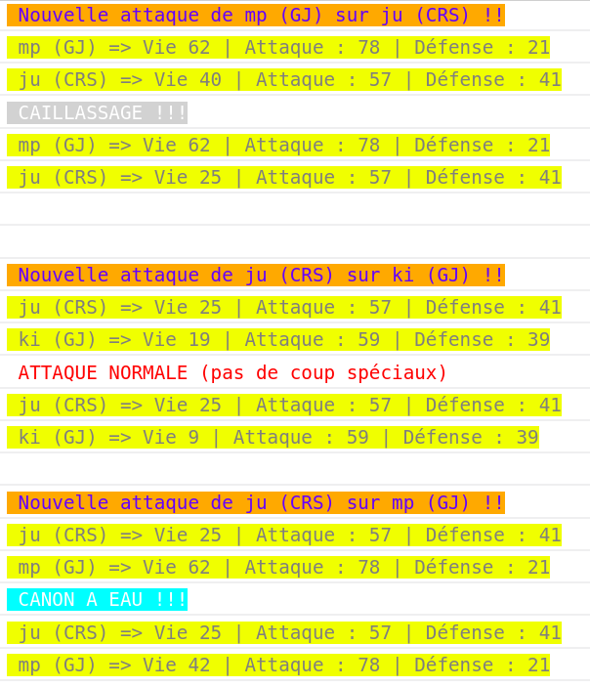

#### Interface graphique

Consigne : faire une maquette papier avant. Vous n'êtes pas obligé de faire la même interface que moi.

Essayer de faire une interface graphique sympa. Attention, c'est plus compliqué que ça n'y parait. Je n'ai pas eu le temps de finir, voici un exemple :

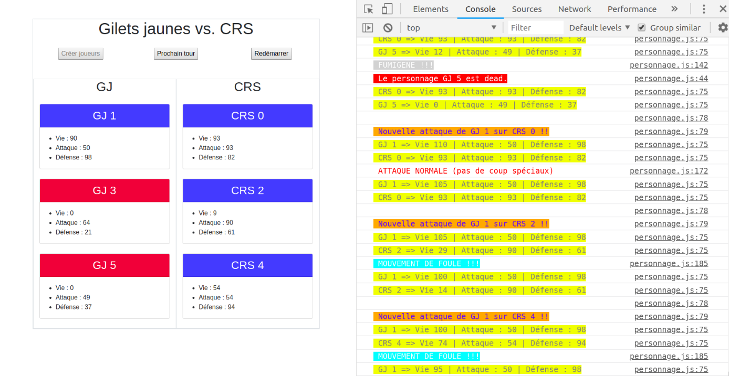

Haut du formulaire